



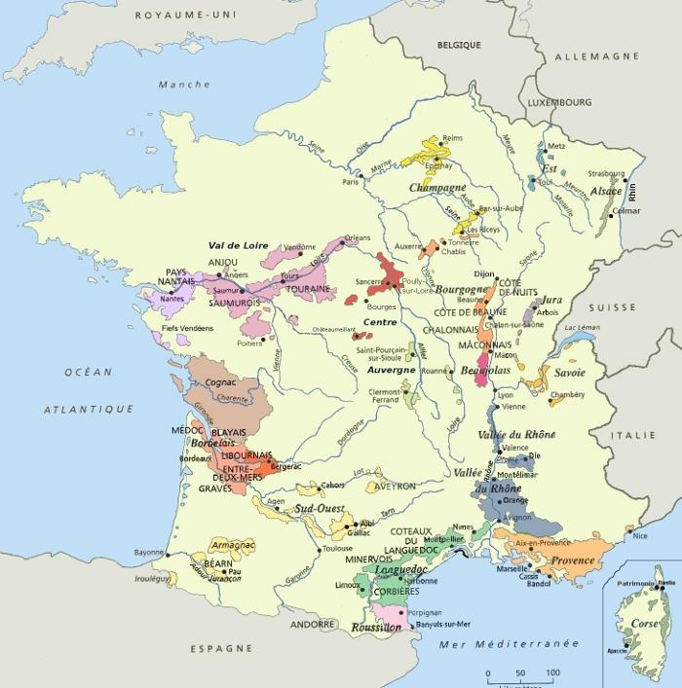

*CARTE DES VINS*

**j0338164SOMMAIRE**

**Pages**

* Bourgogne (Rouge et Blanc) 3 à 9
* Beaujolais 10
* La Vallée de la Loire 11
* La Vallée du Rhone 12 à 14
* Le Bordelais 14 et 15

- Le Jura 16 à 21

* L’Alsace 22
* l’Ardèche et Verdon 22
* La Provence et Corse 22
* Languedoc et Roussillon 23
* Les autres pays 24
* Vin en pichet ou au verre 25
* La Champagne 26

**½ bouteille = 37.50 cl**

j0353876 **50 cl = bouteille de 50 cl**

**Bouteille = 75 cl**

**Clavelin = 62 cl (pour le vin jaune)**

**Magnum = 150 cl**

*(si vous ne terminez pas votre bouteille emportez la !!!*

**BOURGOGNE**

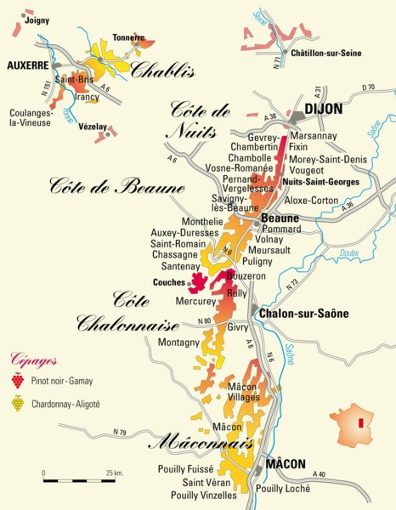

***LES APPELATIONS REGIONALES***

|  |  |  |  |  |
| --- | --- | --- | --- | --- |
|  | Bouteilles | | ½ bouteilles | |
| ***ROUGE*** | année | prix | année | prix |
| **Aoc PASSETOUTGRAINS**  *Domaine Dupré* | 2014 | 18.00 | 2015 | 10.00 |
| **AOC BOURGOGNE pinot noir**  *Domaine Dupré* | 2015 | 18.00 |  |  |

***COTES CHALONNAISES ET MACONNAIS***

|  |  |  |  |  |
| --- | --- | --- | --- | --- |
| ***BLANC*** | Bouteilles | | ½ bouteilles | |
| année | prix | année | prix |
| **Aoc MONTAGNY 1er CRU**  « les grandes roches »  *Louis LATOUR* | 2015 | 30.00 | 2015 | 16.00 |
| **Aoc MERCUREY**  “clos Rochette”  *Famille FAIVELAY* | 2013 | 30.00 |  |  |
| **Aoc RULLY 1er CRU**  **«**gresigny**»**  *Domaine BRIDAY* | 2015 | 36.00 |  |  |
| **Aoc RULLY 1er CRU**  **«**la pucelle**»**  *Domaine BRIDAY* | 2015 | 39.00 |  |  |
| **AOC RULLY**  *DomaineBRIDAY* | 2014 | 33.00 |  |  |
| **Aoc MONTAGNY 1er CRU**  « château de la saule» *« fûts de chène »* | 2014 | 32.50 | 2015 | 17.00 |
| **AOC BOURGOGNE ALIGOTE**  *Domaine de le Belouse*  *Cedric et Alain CHENE* | 2014 | 18.00 |  |  |
| **Aoc POUILLY FUISSE**  *« Vieilles vignes fûts de chêne »*  *Nathalie BRESSAND* |  |  | 2015 | 16.00 |
| **Aop SAINT VERAN**  *Aux jean des Moutiers*  *Nathalie BRESSAND GRELLET* |  |  | 2015 | 12.00 |

|  |  |  |  |  |  |  |
| --- | --- | --- | --- | --- | --- | --- |
|  | Bouteilles | | ½ bouteilles | | Magnum | |
| ***ROUGE*** | année | prix | année | prix | année | prix |
| **Aoc MERCUREY**  Domaine la Framboisière  *Famille FAIVELAY* |  |  |  |  | 2013 | 74.00 |
| **Aoc RULLY 1er CRU *BIO***  «Préaux»  *Domaine de Suremain* | 2014 | 32.00 | 2012 | 20.00 |  |  |
| **Aoc MERCUREY**  « Vieilles Vignes »  *Famille FAIVELAY* | 2015 | 35.00 | 2015 | 18.00 |  |  |
| **Aoc MERCUREY**  *Domaine MEIX FOULOT* | 2014 | 37.00 |  |  |  |  |
| **Aoc GIVRY 1er CRU**  Clos de Choue  *Domaine CHAFFLET VALDELAIRE* | 2013 | 38.00 | 2014 | 19.00 | 2012 | 76.00 |
| **Aoc MERCUREY**  *Louis LATOUR* |  |  | 2014 | 18.00 |  |  |
| **Aoc RULLY**  «Les 4 vignes»  *Domaine BRIDAY* | 2014 | 30.00 |  |  |  |  |

***COTE DE BEAUNE BLANC***

|  |  |  |  |  |
| --- | --- | --- | --- | --- |
|  | Bouteilles | | ½ bouteilles | |
|  | année | prix | année | prix |
| **Aoc CORTON CHARLEMAGNE GRAND CRU**  *Jean Jacques Girard* | 2013 | 145.00 |  |  |
| **Aoc PULIGNY MONTRACHET**  *Louis Latour* | 2014 | 78.00 | 2014 | 40.00 |
| **Aoc SAINT AUBIN 1er CRU**  « le sentier du clou »  *Domaine Joël Remy* | 2015 | 32.00 |  |  |
| **Aoc LADOIX**  *Edmond Cornu et Fils* | 2013 | 41.00 |  |  |
| **Aoc SAVIGNY LES BEAUNE**  *Jean Jacques Girard* | 2015 | 32.00 |  |  |
| **Aoc SAINT ROMAIN**  «  Sous le Château »  *Jérome Sordet* | 2014 | 36.00 |  |  |
| **Aoc CHOREY LES BEUNE**  « le grand saussy »  *Domaine Joël Remy* | 2015 | 32.00 |  |  |
| **Aoc SANTENAY**  «Sous la roche»  *Régnard* | 2015 | 30.00 | 2015 | 18.00 |
| **Aoc PERNAND VERGELESSES**  « Les Belles Filles »  *Jean Jacques Girard* | 2015 | 32.00 |  |  |
| **Aoc MEURSAULT BLAGNY 1er CRU**  *Château de Blagny*  *Louis Latour* | 2014 | 78.00 | 2014 | 40.00 |
| **Aoc AUXEY DURESSES**  *Louis Latour* | 2013 | 33.00 |  |  |

***COTE DE BEAUNE ROUGE***

|  |  |  |  |  |  |  |
| --- | --- | --- | --- | --- | --- | --- |
|  | Bouteilles | | ½ bouteilles | | Magnum | |
|  | année | prix | année | prix | année | prix |
| **Aoc COTE DE BEAUNE VILLAGES**  *Louis Latour* | 2013 | 30.00 | 2014 | 17.50 |  |  |
| **Aoc PERNAND VERGELESSES 1er CRU**  « Les Vergelesses »  *Jean Jacques Girard* | 2015 | 34.00 |  |  |  |  |
| **Aoc CHASSAGNE MONTRACHET**  *Louis Latour* | 2015 | 57.00 | 2015 | 30.00 |  |  |
| **Aoc MARANGES 1er CRU**  « La Fussière »  *Bachelet j f* | 2014 | 42.00 |  |  |  |  |
| **Aoc MONTHELIE *BIO***  Chäteau de Monthelie  *« Domaine de Suremain »* | 2012 | 43.00 |  |  | 2006 | 86.00 |
| **Aoc LADOIX**  **«**les carrières**»**  *Edmond Cornu et Fils* | 2013 | 43.00 |  |  | 2014 | 86.00 |
| **Aoc VOLNAY 1er CRU**  «Les Fermiets »  *Domaine Charles et Fils* | 2014 | 45.00 |  |  |  |  |
| **Aoc MONTHELIE 1er CRU**  *Domaine Labry* | 2014 | 47.00 |  |  |  |  |
| **Aoc CHOREY LES BEAUNE**  « Les Beaumonts »  *Domaine Joël Remy* | 2014 | 23.00 |  |  |  |  |
| **AOC AUXEY DURESSES**  *Domaine Labry* | 2015 | 32.00 |  |  |  |  |
| **Aoc ALOXE CORTON 1er CRU**  « Les Chaillots »  *Louis Latour* | 2013 | 69.00 | 2013 | 36.00 |  |  |
| **Aoc POMMARD**  *Louis Latour* |  |  | 2013 | 36.00 |  |  |
| **Aoc SAVIGNY LES BEAUNE 1er CRU**  *Jean Jacques Girard* | 2012 | 40.00 | 2014 | 20.00 | 2012 | 80.00 |
| **Aoc SANTENAY 1er CRU**  «La Comme »  *Louis Latour* | 2014 | 39.00 |  |  |  |  |

***COTE DE NUITS***

|  |  |  |  |  |  |  |
| --- | --- | --- | --- | --- | --- | --- |
|  | Bouteilles | | ½ Bouteilles | | Magnum | |
| ***ROUGE*** | année | prix | annee | prix | annee | prix |
| **Aoc CHAMBOLE MUSSIGNY**  *Domaine Faiveley* | 2011 | 74.00 | 2013 | 37.00 |  |  |
| **Aoc GEVREY CHAMBERTIN**  « vieilles vignes »  *Domaine Faiveley* | 2011 | 56.00 |  |  | 2014 | 112.00 |
| **Aoc MOREY SAINT DENIS 1er CRU**  « Clos des Ormes »  *Domaine Georges Lignier et Fils* | 2013 | 65.00 |  |  |  |  |
| **Aoc NUITS SAINT GEORGES 1er CRU**  « aux Chaignots »  *Domaine Faiveley* | 2008 | 70.00 |  |  |  |  |
| **Aoc VOUGEOT 1er CRU**  “Les Petis Vougeot” | 2011 | 117.00 |  |  |  |  |
| **Aoc COTE DE NUITS**  « villages »  *Edmond Cornu et Fils* | 2014 | 35.00 |  |  | 2014 | 75.00 |
| **Aoc NUITS SAINT GEORGES**  *Domaine Jean Chauvenet* | 2014 | 53.00 |  |  |  |  |
| **Aoc CORTON BRESSANDES GRAND CRU**  *Edmont Cornu etFils* | 2012 | 112.00 |  |  |  |  |
| **Aoc CHAMBERTIN GRAND CRU**  *Cuvée Héritiers Latour* | 2007 | 197.00 |  |  |  |  |
| **Aoc NUITS SAINT GEORGES 1er CRU**  « les porêt st georges »  *Domaine Faiveley* | 2006 | 90.00 |  |  |  |  |
| **Aoc MAZIS CHAMBERTIN GRAND CRU**  *Domaine Latour* | 2007 | 194.00 |  |  |  |  |
| **Aoc BONNES MARES GRAND CRU**  *Domaine Georges Lignier et Fils* | 2007 | 162.00 |  |  |  |  |

***CHABLIS***

|  |  |  |  |  |  |
| --- | --- | --- | --- | --- | --- |
|  | Bouteilles | | ½ Bouteilles | Magnum | |
| ***BLANC*** | année | prix |  | année | prix |
| **Aoc CHABLIS**  Grand Régnard  *Régnard* | 2014 | 38.50 | 2015 20.00 | 2014 | 77.00 |
| **Aoc CHABLIS** **1er CRU**  « Mont de Milieu »  *La Chablisienne* | 2013 | 35.00 |  |  |  |
| **Aoc CHABLIS**« Les Vieilles Vignes » « Vénérables »  *La Chablisienne* | 2014 | 25.00 | 2014 12.50 | 2013 | 50.00 |
| **Aoc CHABLIS *BIO***  « Dame Nature »  *La Chablisienne* | 2013 | 25.00 |  |  |  |
| **Aoc BOURGOGNE VEZELAY**  « Le Clos »  *Regnard* | 2015 | 20.00 | 2015 11.00 |  |  |

|  |  |  |
| --- | --- | --- |
|  | Bouteilles | |
| ***ROSE*** | année | prix |
| ***Aoc BOURGOGNE***  ***Epineuil***  *La Chablisienne* | 2015 | 18.00 |

|  |  |  |
| --- | --- | --- |
|  | Bouteilles | |
| ***ROUGE*** | année | prix |
| **Aoc IRANCY**  *La Chablisienne* | 2014 | 19.00 |

**LE BEAUJOLAIS**

|  |  |  |  |  |  |  |
| --- | --- | --- | --- | --- | --- | --- |
|  | Bouteilles | | ½ bouteilles | | **Bouteilles**  **50 cl** | |
| ***ROUGE*** | année | prix | année | Prix | année | Prix |
| **Aoc BEAUJOLAIS *BIO***  *Grand Vin du Château de Pizay –* |  |  |  |  | 2015 | 18.00 |
| **Aoc MORGON**  « Les Sybarites »  *Château de Pizay* | 2015 | 21.00 | 2013 | 11.00 |  |  |
| **Aoc CHENAS**  « Combe Rémont »  *Domaine Bergeron* | 2014 | 19.00 |  |  |  |  |
| **Aoc FLEURIE**  *Montangeron* | 2015 | 21.00 | 2014 | 12.00 |  |  |
| **Aoc SAINT AMOUR**  « Vers l’église »  *Domaine de la cave de Lamatine* | 2015 | 22.00 | 2015 | 13.00 |  |  |
| **Aoc JULIENAS**  *Domaine Bergeron* | 2015 | 19.00 | 2015 | 10.00 |  |  |
| **Aoc BROUILLY**  «  château de st léger » | 2015 | 21.00 | 2015 | 12.00 |  |  |

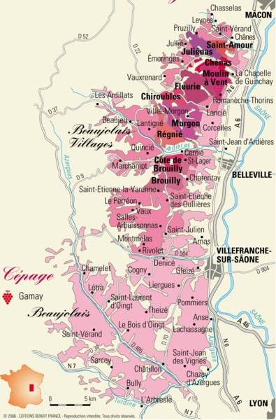

**LA VALLEE DU RHON**

LA **VALLEE DE LA LOIRE**

|  |  |  |  |  |  |  |
| --- | --- | --- | --- | --- | --- | --- |
|  | Bouteilles | | ½ bouteilles | | Magnum | |
| ***ROUGE*** | année | prix | année | prix | année | prix |
| **Aoc SANCERRE**  *Comte Lafond* | 2013 | 32.00 | 2013 | 17.00 |  |  |
| **-**  **Aoc SANCERRE**  Grande cuvée  *Comte Lafond* | 2012 | 40.00 |  |  | 2010 | 80.00 |

|  |  |  |  |  |  |  |
| --- | --- | --- | --- | --- | --- | --- |
|  | Bouteilles | | ½ bouteilles | | Magnum | |
| ***BLANC*** | année | prix | année | prix | année | prix |
| **Aoc POUILLY FUME**  *De la Doucette* | 2015 | 35.00 | 2015 | 18.00 | 2015 | 70.00 |
| **Aoc SANCERRE**  *Comte Lafond* | 2016 | 32.50 | 2016 | 17.00 | 2016 | 65.00 |

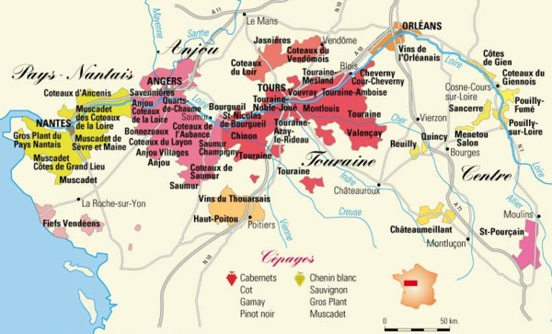

**LA VALLEE DU RHONE**

**LA VALLEE DU RHONE**

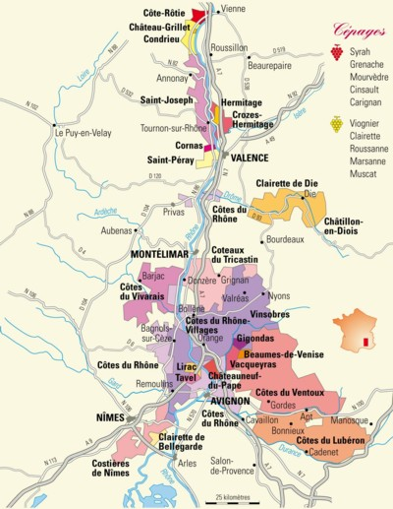

|  |  |  |
| --- | --- | --- |
|  | Bouteilles | |
| ***VIN DOUX*** | année | prix |
| **Aoc MUSCAT DE BEAUMES DE VENISE**  *Paul Jaboulet Ainé* | 2012 | 30.00 |

|  |  |  |  |  |
| --- | --- | --- | --- | --- |
| ***ROSE*** | année | prix | année | prix |
| **Aoc TAVEL**  « Les Eglantiers »  *Laurent Charles Brotte* | 2015 | 19.00 |  |  |
| **Aoc TAVEL *BIO***  « Roc Epine »  *Domaine Lafond* | 2015 | 21.00 |  |  |

|  |  |  |  |  |  |  |  |  |  |
| --- | --- | --- | --- | --- | --- | --- | --- | --- | --- |
|  | Bouteilles | | ½ bouteilles | | Magnum | | **Bouteille**  **50 cl** | | |
| ***ROUGE*** | année | prix | année | prix | année | prix | année | | prix |
| **Aoc RASTEAU**  « Tradition »  *Cave de Rasteau* | 2014 | 23.00 | 2013 | 12.00 |  |  |  | |  |
| **Aoc CROZE HERMITAGE**  « Les Meysonniers »  ***BIO***  *Michel Chapoutier* | 2015 | 29.00 |  |  |  |  |  | |  |
| **Aoc VACQUERAS**  « la grangellière »  *Pierre Amadieu* | 2015 | 25.00 | 2015 | 13.50 |  |  |  | |  |
| **AOC GIGONDAS**  *Domaine de le Soumade-* | 2010 | 53.00 |  |  |  |  |  | |  |
| **Aoc VENTOUX**  « les Traverses*»*  *Paul Jaboulet Ainé* | 2014 | 17.00 |  |  |  |  |  | |  |
| **Aoc CHATEAU NEUF DU PAPE *BIO***  *Michel Chapoutier* | 2012 | 58.00 |  |  |  |  |  | |  |
| **Aoc CHATEAU NEUF DU PAPE**  *Château de le Gardine* | 2013 | 45.00 |  |  |  |  | 2013 | | 34.50 |
| **Aoc RASTEAU**  « l’Erudit »  *Domaine des Girasols* | 2010 | 50.00 | 2010 | 26.00 | 2010 | 100.00 |  | |  |
| **Aoc BEAUMES DE VENISE**  « le paradou »  *Paul Jaboulet Ainé* | 2015 | 25.00 |  |  |  |  |  | |  |
| **Aoc CORNAS**  *Maison Nicolas Perrin* | 2014 | 42.00 |  |  |  |  |  | |  |
| **Aoc GIGONDAS**  *Laurent Charles Brotte* | 2014 | 30.00 | 2014 | 16.00 |  |  |  | |  |
| **Aoc CHATEAU NEUF DU PAPE**  *Père Anselme* | ////// | 40.00 |  |  |  |  |  | |  |
| **Aoc CROZE HERMITAGE**  « Les Jalets »  *Paul Jaboulet Ainé* | 2015 | 25.00 | 2014 | 12.50 | 2014 | 50.00 |  | |  |
| **AOC SAINT JOSEPH**  « Le Grand Pompée »  *Paul Jaboulet Ain* | 2014 | 26.00 | 2014 | 13.00 | 2014 | 52.00 |  |  | |
| **Aoc COTE DU RHONE** | 2014 | 18.00 |  |  |  |  | 2014 | 13.00 | |

**LA VALLEE DU RHONE**

|  |  |  |  |  |  |  |
| --- | --- | --- | --- | --- | --- | --- |
|  | bouteilles | | ½ bouteilles | | **Bouteille**  **50cl** | **Magnum** |
| ***BLANC*** | année | prix | année | prix | année prix | année prix |
| **Aoc SAINT PERAY**  « fleur de crussol »  *Domine Voge* | 2010 | 64.00 |  |  |  |  |
| **Aoc VACQUERAS**  « seigneur de Lauris »  *Arnoux et Fils* | 2012 | 52.00 |  |  |  |  |
| **Aoc CHATEAU NEUF DU PAPE**  *Château de le Gardine* | 2014 | 52.00 |  |  | 2012 33.00 |  |
| **AOC CONDRIEUX**  *« invitare »*  *Chapoutier* | 2015 | 59.00 |  |  |  |  |
| **Aoc COTES DU RHONE**  « Vendanges manuelles »  *Domaine Galuval* | 2007 | 26.00 |  |  |  |  |
| **Aoc COTES DU RHONE *BIO***  « Autour de la Chapelle »  *Domaine de la Guicharde -* | 2012 | 31.00 |  |  |  |  |
| **Aoc CROZE HERMITAGE**  « Mule Blanche »  *Paul Jaboulet Ainé* | 2015 | 31.00 | 2014 | 16.50 |  | 2014 62.00 |

**LE BORDELAIS**

|  |  |  |  |  |  |  |
| --- | --- | --- | --- | --- | --- | --- |
|  | Bouteilles | | ½ bouteilles | | **Bouteille 50 cl** | |
| ***BLANC*** | année | prix | année | prix |  | |
| **AOC SAUTERNE**  *Le Tertre du lys d’or* | 2007 | 33.00 |  |  | 2006 26.00 | |
| **Aoc SAINT CROIX DU MONT**  *Château Rousti* | 2008 | 16.00 |  |  |  | |
|  | Bouteilles | | ½ bouteilles | | Magnum | |
| ***ROUGE*** | année | prix | année | prix | Année | prix |
| **Aoc PESSAC LEOGNAN**  Le Dauphin d’olivier  *Domaine Bethmann* | 2014 | 30.00 |  |  |  | |
| **Aoc HAUT MEDOC**  Cru Bourgeois  *Château de Malleret* | 2006 | 27.00 |  |  | 2006 54.00 | |
| **Aoc SAINT EMILION**  Chapelle de la trinité  Borie Manoux | 2014 | 23.00 | 2014 | 13.00 | 2015 46.00 | |
| **Aoc SAINT EMILION**  **GRAND CRU**  Château petit Mangot | 2011 | 26.00 |  |  |  | |
| **Aoc HAUT MEDOC**  Les hauts de Lynch moussas | 2012 | 33.00 | 2012 | 18.50 |  | |
| **Aoc LALANDE DE POMEROL**  Cuvée de Malt | 2013 | 25.00 | 2014 | 15.00 |  | |
| **Aoc PAUILLAC GRAND CRU**  *Château Batailley* | 2008 | 79.00 |  |  |  | |
| **Aoc SAINT JULIEN**  *Vignoble Meffre* | 2011 | 43.00 |  |  |  | |
| **Aoc SAINT ESTHEPHE**  Cru Bourgeois  *Château Beau Site* | 2011 | 40.00 | 2013 | 22.00 |  | |

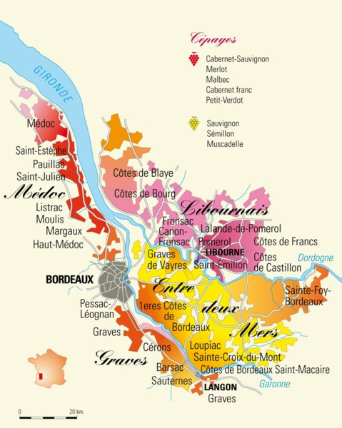

**LE JURA**

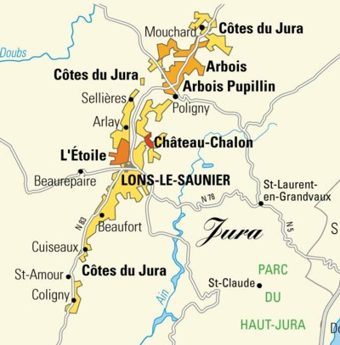

***Crémant du Jura***

|  |  |  |  |  |
| --- | --- | --- | --- | --- |
|  | Bouteilles | prix | Flute 12cl | |
| **Aoc CREMANT DU JURA brut**  *Domaine de Montbourgeau* | Blanc | 18.00 | 3.50 | |
| **Aoc CREMANT DU JURA brut**  *Benoit Badoz* | Blanc | 18.00 |  | |
| **Aoc CREMANT DU JURA brut Sauvage**  *Domaine Baud* | Blanc | 20.00 |  |  |
| **Aoc CREMANT DU JURA brut Prestige**  *Domaine Grand* | Blanc | 20.00 |  |  |
| **Aoc CREMANT DU JURA brut**  *Benoit Badoz* | Rosé | 20.00 |  |  |

***Vin de Paille***

|  |  |  |  |
| --- | --- | --- | --- |
|  | ½ bouteilles | | Le verre 5 cl |
|  | année | prix |
| **Aoc COTES DU JURA**  «vin de paille»  *Benoit Badoz* | 2012 | 36.00 | 6.00 |

***Vin Jaune et Château Chalon***

|  |  |  |  |  |  |
| --- | --- | --- | --- | --- | --- |
|  | Clavelin (62 cl) | | ½ bouteilles | | Le verre 6 cl |
|  | année | prix | année | prix |
| **Aoc ARBOIS**  «Vin Jaune»  *Henri Maire* | 2006 | 52.00 |  |  | 6.50 |
| **Aoc COTE DU JURA**  «Vin Jaune»  *Château d’Arlay* | 2006 | 65.00 |  |  |  |
| **Aoc COTE DU JURA**  «Vin Jaune»  *Domaine Baud* | 2007 | 50.00 |  |  |  |
| **Aoc CHATEAU CHALON**  *Domaine Baud* | 2007 | 57.00 |  |  |  |
| **Aoc COTE DU JURA**  «Vin Jaune»  *Domaine Grand* | 2008 | 55.00 |  |  |  |
| **Aoc COTE DU JURA *BIO***  «Vin Jaune»  *Domaine Pignier* | 2009 | 65.00 |  |  |  |
| **Aoc ARBOIS**  «Vin jaune »  *Rolet Père et Fils* | 2008 | 50.00 |  |  |  |
| **Aoc COTE DU JURA**  «Vin Jaune»  *Benoît Badoz* | 2009 | 50.00 | 2009 | 30.00 |  |
| **Aoc CHATEAU CHALON**  «en Beaumont»  *Domaine Grand* | 2009 | 65.00 |  |  |  |
| **Aoc COTE DU JURA *BIO***  «Vin Jaune»  *Domaine de Saint Pierre* | 2008 | 72.00 |  |  |  |
| **Aoc CHATEAU CHALON**  *Henri Maire* | 2004 | 60.00 |  |  |  |

***Etoile Blanc***

|  |  |  |  |  |
| --- | --- | --- | --- | --- |
|  | Bouteilles | | ½ bouteilles | |
|  | année | prix | année | prix |
| **Aoc L’ETOILE**  *Domaine de Montbourgeau* | 2014 | 20.50 | 2014 | 12.50 |

***Côtes du Jura Blanc***

|  |  |  |  |  |  |  |
| --- | --- | --- | --- | --- | --- | --- |
|  | Bouteilles | | ½ bouteilles | | Magnum | |
|  | année | prix | année | prix | année | prix |
| **Aoc COTES DU JURA**  « Chardonnay vieilles vignes »  *Domaine Baud et fils* |  |  | 2011 | 9.50 |
| **Aoc COTES DU JURA**  «savagnin ouillé» (fut chêne du Jura)  *Cuvée Edouard*  *Benoit Badoz* | 2012 | 36.00 |  |  |  |  |
| **Aoc COTES DU JURA**  «savagnin»  *Benoit Badoz* | 2012 | 26.00 | 2014 | 15.00 |  |  |
| **Aoc COTES DU JURA**  « chardonnay » Cuvée Arrogance  *Benoît Badoz* | 2014 | 23.00 | 2014 | 13.00 |  |  |
| **Aoc COTES DU JURA**  «savagnin»  *Domaine Baud et fils* |  |  |  |  | 2003 | 95.00 |
| **Aoc COTES DU JURA**  «tradition»  *Domaine Baud et fils* | 2014 | 20.00 | 2012 | 11.50 |  |  |
| **Aoc COTES DU JURA**  «savagnin»  *Domaine Grand* | 2013 | 27.00 |  |  |  |  |
| **Aoc COTES DU JURA *BIO***  «savagnin»  *Domaine Pignier -* | 2013 | 42.00 |  |  |  |  |
| **Aoc COTES DU JURA**  «savagnin ouillé»  Cuvée Victoria  *Benoit Badoz* | 2015 | 18.00 | 2011 | 10.00 |  |  |
| **Aoc COTES DU JURA**  «assemblage chardonnay savagnin»  *Rolet père et Fils* | 2011 | 24.00 | 2010 | 13.00 | 2006 | 56.00 |
| **Aoc COTES DU JURA Tradition**  «assemblage chardonnay savagnin  *Château d’Arlay Comte de Laguiche* | 2011 | 22.00 | 2011 | 12.00 |  |  |
| **Aoc COTES DU JURA Tradition**  «assemblage chardonnay savagnin  *Benoit Badoz* |  |  | 2012 | 11.50 |  |  |

***Le Corail***

|  |  |  |  |  |
| --- | --- | --- | --- | --- |
|  | Bouteilles | | ½ bouteilles | |
|  | année | prix | année | prix |
| **Aoc COTES DU JURA**  « Corail »  *Château d’Arlay* | 2011 | 20.00 |  |  |

***Côtes du Jura Rouge***

|  |  |  |  |  |
| --- | --- | --- | --- | --- |
|  | Bouteilles | | ½ bouteilles | |
|  | année | prix | année | prix |
| **Aoc COTES DU JURA**« *pinot noir*»  Cuvée dédicace à Pierre  *Benoit Badoz* | 2015 | 23.00 | 2014 | 13.00 |
| **Aoc COTES DU JURA** « Ancestral »  (pinot noir et trousseau*)*  *Baud Père et Fils* | 2013 | 16.00 | 2013 | 10.00 |
| ***Aoc COTES DU JURA BIO*** *« Trousseau »*  *Domaine Pignier* |  |  | 2015 | 17.00 |
| ***Aoc COTES DU JURA*** *« Trousseau »*  *Domaine Badoz* | 2014 | 21.00 | 2013 | 12.00 |
| **VIN DE FRANCE SANS SULFITE**  **A table avec Léandre *BIO***  *Domaine Pignier* | 2015 | 39.00 |  |  |
| **Aoc COTES DU JURA** «*Vermeil*»  (trousseau et pinot noir)  *Benoît Badoz* |  |  | 2014 | 10.00 |
| **Aoc COTES DU JURA** « *Pinot Noir* »  *Chäteau d’Arlay* | 2011 | 22.00 | 2011 | 11.00 |
| ***Aoc COTES DU JURA*** *« Trousseau »*  *Domaine Baud et fils* | 2015 | 21.00 | 2014 | 12.00 |
| **Aoc COTES DU JURA** « *Pinot Noir* »  *Domaine Noir et Fils* |  |  | 2015 | 11.50 |
| **Aoc COTES DU JURA** « *Trousseau* »  *Domaine Grand* | 2014 | 20.00 | 2014 | 11.00 |
| **Aoc COTES DU JURA** « *Trousseau* »  *Domaine Noir et Fils* |  |  | 2015 | 11.50 |

***Arbois Blanc***

|  |  |  |  |  |  |  |  |  |
| --- | --- | --- | --- | --- | --- | --- | --- | --- |
|  | Bouteilles | | ½ bouteilles | | Magnum | | **Bouteille**  **50 cl** | |
|  | année | prix | année | prix | année | prix | année | prix |
| **Aoc ARBOIS**  «tradition»  *Fumey Chatelin* | /// | 20.00 |  |  |  |  | /// | 14.00 |
| **Aoc ARBOIS**  «savagnin»  *Domaine Martin Faudot* | 2013 | 25.00 | 2013 | 13.50 |  |  |  |  |
| **Aoc ARBOIS**  «Savagnin»  *Jacques Tissot* | 2012 | 26.50 | 2012 | 13.50 | 2011 | 53.00 |  |  |
| **Aoc ARBOIS**  «savagnin»  *Fumey Chatelin* | /// | 25.00 |  |  |  |  |  |  |
| **Aoc ARBOIS**  «Typé»  *JacquesTissot* | 2011 | 22.00 | 2012 | 12.50 |  |  |  |  |
| **Aoc ARBOIS**  «chardonnay»  *Fumey Chatelin* | 2013 | 16.00 |  |  |  |  | 2013 | 13.00 |
| **Aoc ARBOIS**  «cuvée champs de fleurs»  « melon à queue rouge chardonnay »  *Domaine Martin Faudot* | 2015 | 20.00 |  |  |  |  |  |  |
| **Aoc ARBOIS**  «Chardonnay»  *Rolet Père et Fils* | 2012 | 18.00 | 2013 | 9.50 |  |  |  |  |

***Arbois Rouge***

|  |  |  |  |  |  |  |  |  |
| --- | --- | --- | --- | --- | --- | --- | --- | --- |
|  | Bouteilles | | ½ bouteilles | | **Bouteilles**  **50 cl** | | **Magnum**  **deux bouteilles** | |
|  | année | prix | année | prix | année | prix | Année | prix |
| **Aoc ARBOIS** «Pinot Noir»  *Domaine Martin Faudot* | 2013 | 19.00 | 2013 | 10.00 |  |  |  |  |
| **Aoc ARBOIS** «Tradition»  *Jacques Tissot* | 2012 | 17.00 | 2012 | 10.00 |  |  |  |  |
| **Aoc ARBOIS PUPILLIN**  « Pinot Noir »  Benoit Badoz | 2014 | 16.00 | 2014 | 9.00 |  |  |  |  |
| **Aoc ARBOIS** «Trousseau»  *Jacques Tissot* | 2012 | 23.00 | 2012 | 13.00 |  |  | 2010 | 46.00 |
| **Aoc ARBOIS** «Trousseau»  *Rolet Père et Fils* | 2011 | 22.00 | 2011 | 12.00 |  |  |  |  |
| **Aoc ARBOIS** «Trousseau»  *Fumey Chatelain* | 2014 | 17.00 |  |  | 2013 | 14.00 |  |  |

***Poulsard ou Plousard***

|  |  |  |  |  |  |  |  |  |  |
| --- | --- | --- | --- | --- | --- | --- | --- | --- | --- |
|  | Bouteilles | | | | ½ bouteilles | | | **Bouteilles**  **50 cl** | |
|  | année | | | prix | année | | prix | année | prix |
| **Aoc ARBOIS**  *Domaine Martin Faudot* | | 2015 | 14.00 | | 2014 | 8.00 | |  |  |
| **Aoc COTES DU JURA**  « grain de poulsard »  *Benoit Badoz* | | 2014 | 15.00 | | 2012 | 8.00 | |  |  |
| **Aoc COTES DU JURA**  *Domaine Baud* | | 2011 | 14.00 | | 2011 | 8.00 | |  |  |
| **Aoc ARBOIS**  *Jacques Tissot* | | 2014 | 14.00 | | 2014 | 8.00 | |  |  |
| **Aoc ARBOIS**  *Fumey Chatelin* | |  |  | |  |  | | 2015 | 14.00 |

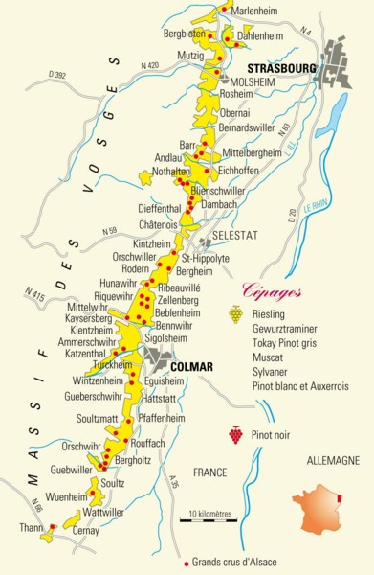**LES COTEAUX DE L’ARDECHE et VERDON**

|  |  |  |
| --- | --- | --- |
|  | Bouteilles | |
| ***BLANC*** | année | prix |
| **IGP Vin de Pays des Coteaux de L’Ardèche**  Grand Ardèche Chardonnay  *Louis Latour* | 2014 | 20.00 |
| **IGP Coteaux du VERDON**  *VIOGNIER*  *Bomont de Cormeil* | 2012 | 25.00 |

**L’ALSACE**

|  |  |  |  |  |
| --- | --- | --- | --- | --- |
|  | Bouteilles | | ½ bouteilles | |
| ***BLANC*** | année | prix | année | prix |
| **AOC GEWURZTRAMINER**  *Hugel* | 2013 | 25.00 | 2013 | 13.50 |
| **AOC RIESLING**  *Hugel* | 2014 | 22.00 | 2013 | 12.50 |
| ***ROUGE*** |  |  |  |  |
| **AOC PINOT NOIR**  *Hugel* | 2011 | 20.00 | 2011 | 11.00 |

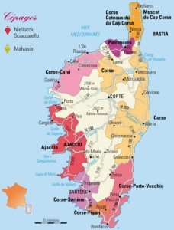

**LA PROVENCE**

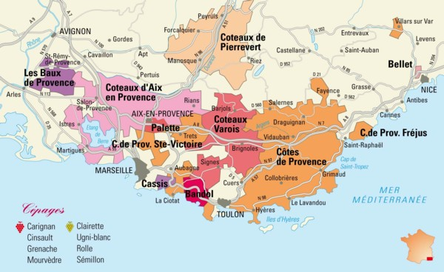



|  |  |  |  |  |
| --- | --- | --- | --- | --- |
|  | Bouteille | | **Bouteille 50 cl** | |
| ***ROSE*** | année | prix | année | prix |
| **Aop COTES DE PROVENCE**  *Domaine Révaou* | 2016 | 18.00 |  | 1 |

|  |  |  |  |  |
| --- | --- | --- | --- | --- |
| ***ROUGE*** | année | prix | Année | prix |
| **Aop COTES DE PROVENCE**  *Domaine Réva* | 2010 | 18.00 | 2014 | 15.00 |
|  |  |  |  |  |

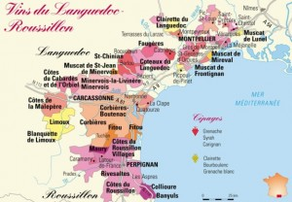

**LANGUEDOC/ LUBERON/ROUSSILLON**

|  |  |  |  |  |  |
| --- | --- | --- | --- | --- | --- |
|  | Bouteilles | | Bouteille 50 cl | | Magnum |
| ***ROUGE*** | année | prix | année | prix | année prix |
| **Aop MAURY (vin doux)**  Grenat  *Maison Lafarge* |  |  | 2013 | 20.00 |  |
| **Igp PAYS D’OC *BIO***  « Figure Libre »  syrah, grenache, corignan mourvèdre | 2015 | 21.00 |  |  |  |
| **Aop CORBIERES BOUTENAC**  Domaine de Villemajou  *Gérard Bertrand* | 2013 | 22.00 |  |  |  |
| **SUD DE FRANCE *BIO***  Cigalut  *Gérard Bertrand* | 2012 | 39.00 |  |  |  |
| **Igp PAYS D’OC *BIO***  « Chemin de Moscou »  syrah, grenache, cinsault | 2014 | 32.00 |  |  | 2014 64.00 |
| **Igp COTES ROUSSILLON**  carignan syrah grenache noir  cuvée authentique  *Maison Lafarge* | 2015 | 22.00 |  |  | 2014 44.00 |
| **VIN SANS SULFITE  *BIO***  Sud de la France syrah  **Aoc LUBERON**  Chapoutier | 2013  2015 | 19.00  18.00 |  |  |  |

|  |  |  |
| --- | --- | --- |
| ***BLANC*** | année | prix |
| **VIN SANS SULFITE  *BIO***  Sud de la France | 2013 | 19.00 |

**LES AUTRES PAYS**

|  |  |  |  |
| --- | --- | --- | --- |
|  |  | Bouteilles | |
|  |  | année | prix |
| ***USA CALIFORNIE*** | | | |
| uld vine zinfandel | ROUGE | 2012 | 23.00 |

|  |  |  |  |
| --- | --- | --- | --- |
| ***AFRIQUE DU SUD*** | | | |
| Westemcap | ROUGE | 2014 | 18.00 |

***SUISSE***

|  |  |  |  |
| --- | --- | --- | --- |
| **TARTEGNIN**  Pinot noir  *Mont le vieux* | ROUGE | 2015 | 22.00 |
| **TARTEGNIN**  Œil de Perdrix  *Mont le vieux* | ROSE | 2014 | 24.00 |

***CHILI***

|  |  |  |  |  |  |  |
| --- | --- | --- | --- | --- | --- | --- |
| **CASA**  Chardonnay  *Lapostolle* | BLANC | | 2010 | | 16.00 | |
| **CHILI**  Colchagaa Valley | | ROUGE | 2014 | | | 16.00 |
| ***MEXIQUE*** | | | | | | |
| Vallée des Guadalupe | | ROUGE | | 2013 | | 16.00 |

***VINS EN PICHET OU AU VERRE***

|  |  |  |  |  |
| --- | --- | --- | --- | --- |
|  | Pichet  *25 cl* | Pichet  *50 cl* | Verre | |
| prix | cl |
| JURA |  |  |  |  |
| Rouge………………………………………. | 6.00 | 12.00 | 3.00 | *12 cl* |
| Rosé (poulsard)……………………………... | 6.00 | 12.00 | 3.00 | *12 cl* |
| Blanc (Chardonnay)………………………... | 6.00 | 12.00 | 3.00 | *12 cl* |
| Blanc (Etoile)………………………………. | …… | …… | 4.00 | *12 cl* |
| Blanc (Savagnin)…………………………… | …… | …… | 5.00 | *12 cl* |
| Vin Jaune…………………………………… | …… | …… | 6.50 | *6 cl* |
| Vin de Paille……………………………….. | …… | …… | 6.00 | *5 cl* |
| Crémant du Jura…………………………… | …… | …… | 3.50 | *12 cl* |
| COTE DU RHONE |  |  |  |  |
| Rouge……………………………………… | 7.00 | …… | 3.50 | *12 cl* |
| Muscat Beaumes de Venise (vin doux)…… | …… | …… | 3.50 | *5 cl* |
| BORDEAUX |  |  |  |  |
| Rouge…………………………………….. | ….. | ….. | 5.50 | *12 cl* |
| BOURGOGNE |  |  |  |  |
| Blanc……………………………………. | ….. | …... | 5.50 | *12 cl* |
| Rouge…………………………………. | ….. | ….. | 5.50 | *12 cl* |
| CHAMPAGNE |  |  |  |  |
| Brut ……….……………………………. | ..… | ….. | 7.00 | *10 cl* |
| Vin de la communauté Européenne |  |  |  |  |
| Blanc………………………………………. | 4.00 | 8.00 | 2.00 | *12 cl* |
| Rouge……………………………………… | 4.00 | 8.00 | 2.00 | *12 cl* |
| Rosé……………………………………….. | 4.00 | 8.00 | 2.00 | *12 cl* |

***LA CHAMPAGNE***

|  |  |  |  |  |
| --- | --- | --- | --- | --- |
|  | Bouteilles | Flute  10 cl | ½ Bouteille | Magnum |
| ***BRUT BLANC*** |  |  |  |  |
| DUVAL LEROY 1er cru brut  Fleur de Champagne | 50.00 | 7.00 | 28.00 | 100.00 |
| GILLES ALLAIT ET FILS  Brut | 35.00 |  |  |  |
| LOUIS RODERER  Brut premier | 55.00 |  |  | 110.00 |
| DEUTZ  Brut Classic | 50.00 |  |  | 100.00 |
| LANSON  Brut | 50.00 |  |  |  |
| BESSARAT  Brut | 50.00 |  |  |  |
| ***BRUT ROSE*** |  |  |  |  |
| DUVAL LEROY brut  Rosé | 59.00 |  |  |  |
| LANSON brut  Rosé | 59.00 |  |  |  |

